

**РФ РД Буйнакский район**

**МКОУ «АРАХКЕНТСКАЯ СОШ»**

___________________________________________

**РД Буйнакский район с. Арахкент 368204**

**План**

**проведения мероприятий по реализации РЦП**

**«Комплексные меры противодействия и злоупотреблению наркотических средств и их незаконному обороту в МКОУ «Арахкентская СОШ» за 2018-19 уч. год. 4 квартал.**

|  |  |  |  |  |  |  |
| --- | --- | --- | --- | --- | --- | --- |
| **№** | **Мероприятия** | **Сроки** | **Класс** | **Кол/**  **уч.** | **Ответственный** | **Приглашенные** |
| 1 | Акция «Красная лента» | 01.12.2018 | 6-9 | 12 | Соц.педагог Мухидинова П.М.  Ст. вож. Асельдерова Г.Б. | Зам. дир. по ВР Давудова Р.М. |
| 2 | Обновление стенда «Будь сильнее вредных привычек» | 12.11.2018 | 8 | 3 | Кл. рук. 8 класса Магомедова П.М.и Соц.педагог Мухидинова П.М. |  |
| 3 | Тренинг «Табак и алкоголь» с просмотром видеофильма и презентации. | 17.11.2018 | 9 | 8 | Социальный педагог, члены детского самоуправления. | Зам. дир. по Безопасности Магомедов М.М. |
| 4 | Беседа – Здоровье и болезнь. «Сказка о вредных привычках и о том, как их победила сила воли» | 30.11.2018 | 4-5 | 13 | Социальный педагог Мухидинова П.М. | Ст. вожатая Асельдерова Г.Б. |
| 5 | День здоровья | 3.10.2018 | 5-9 | 28 | Учитель физ. Джаватов И.Ю.  Соц.педагог Мухидинова П.М | . |
| 6 | Классный час в форме викторины на тему \**Территория здоровья\.** | 29.12.2018г | 5 | 8 | Кл. рук. Гусейнов М. Д. |  |
| 7 | **\Я выбираю - Спорт\**  спортивные мероприятия . | 13.12.2018г**.** | 6-9 | 25 | Ст. вожатая АсельдеровА Г. Б. и учитель физкультуры Джаватов Ю.И. |  |

**Справка**

**проведения мероприятий по реализации РЦП**

**«Комплексные меры противодействия и злоупотреблению наркотических средств и их незаконному обороту в**

**МКОУ «Арахкентская СОШ» за 2018-19 уч. год. 4 квартал**

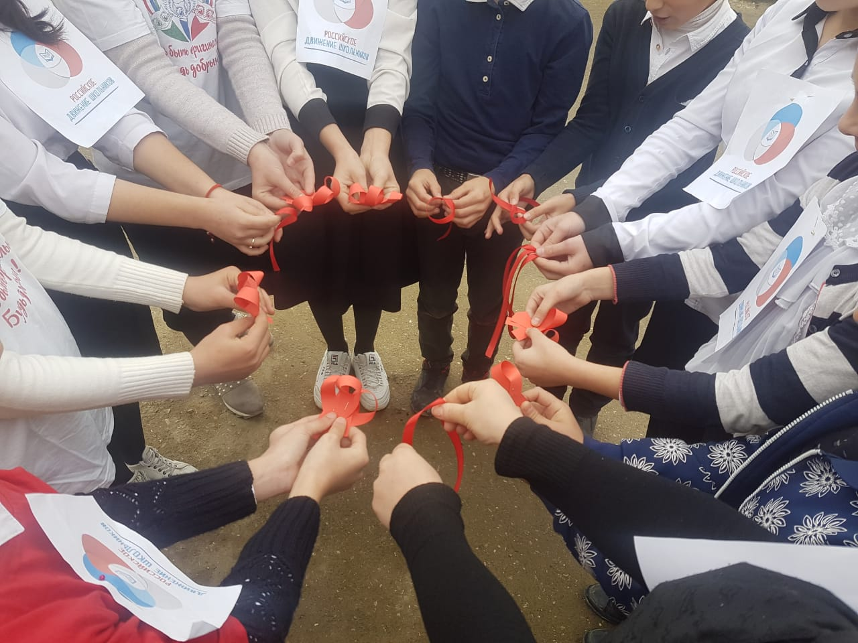

**01.12.2018** в школе прошла акция «Красная лента», приуроченная Всемирному Дню борьбы со СПИДом. В акции приняли участие педагоги и учащиеся старших классов. В этот день волонтёры раздавали ленточки и рассказывали, для чего мы крепим себе этот символ борьбы со СПИДом.

Ленточка цвета крови, свёрнутая петелькой, является Международным символом борьбы со СПИДом – символом нашего сострадания, поддержки и надежды на будущее без СПИДа.

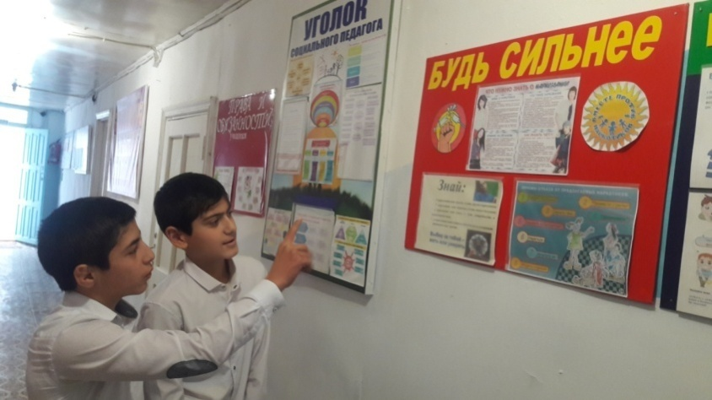

В школе был обновлен стенд **«Будь сильнее вредных привычек»** учащимися 8 класса (3 уч)

**30.11.2018 г** Беседа – Здоровье и болезнь. **«Сказка о вредных привычках и о том, как их победила сила воли»** для учащихся 4-5 классов (13 человек)

Мероприятие проходило в виде инсценированного рассказа сказки: Где вредные привычки выступали в роли плохого персонажа, а сила воли в роле хорошего.

Вместе с учащимися пришли к выводу:

Сила воли – вот спасенье, вот всему преодоленье. Разгадали мы загадку: Польза есть не в том, что сладко. «Антисиле, антиволе» скажем «Нет!» сейчас и вскоре!

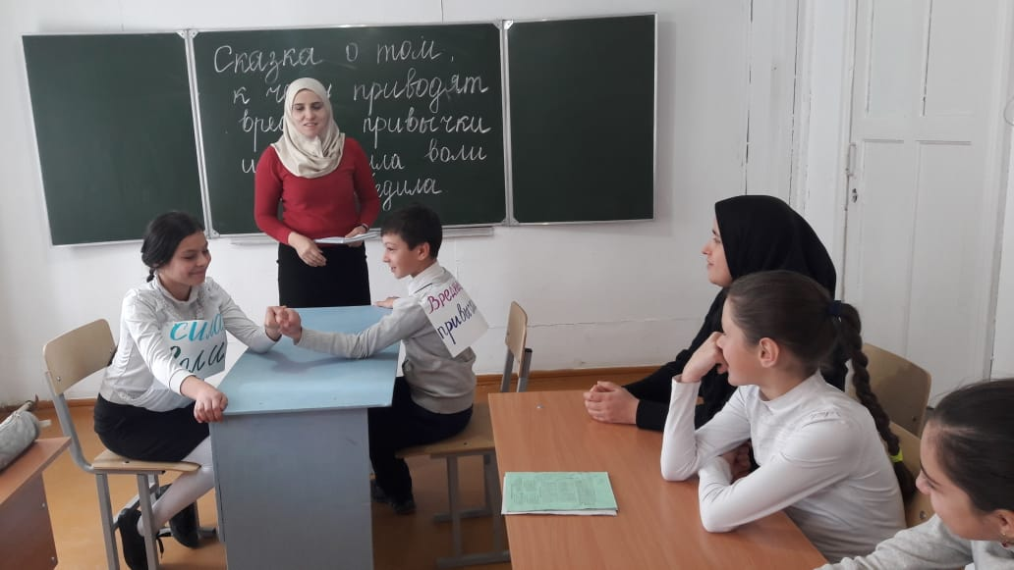

.

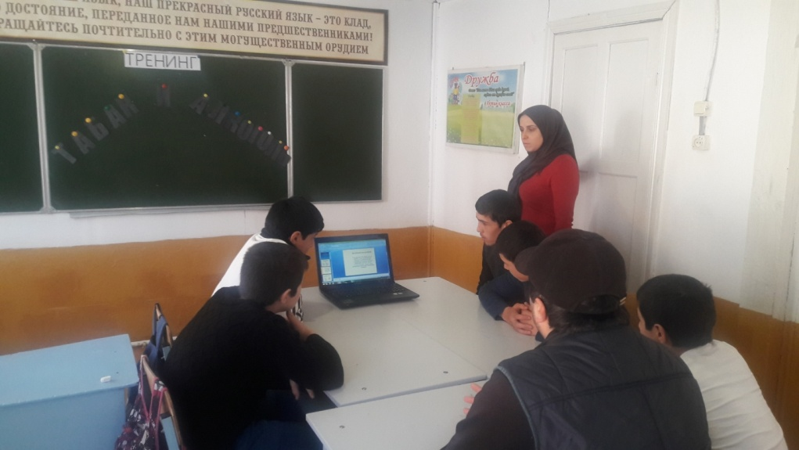

**17.11.2018г.**состоялся Тренинг **«Табак и алкоголь»** с просмотром видеофильма и презентации.для мальчиков 8-11 классов.\

**03.10.2018** г. В МКОУ «Арахкентская СОШ» прошел день здоровья

Для учащихся были организованны спортивные мероприятия.

Программа «Веселых стартов» была довольно насыщенной.

Первым заданием было представление команд. Оно было задорным и рифмованным.

Командам были предложены занимательные, иногда очень непростые конкурсы с бегом, прыжками на мячах, где они смогли проявить свои спортивные навыки.

Все этапы этого увлекательного соревнования проходили в напряженной борьбе. Болельщики и зрители следили за ходом событий и очень переживали

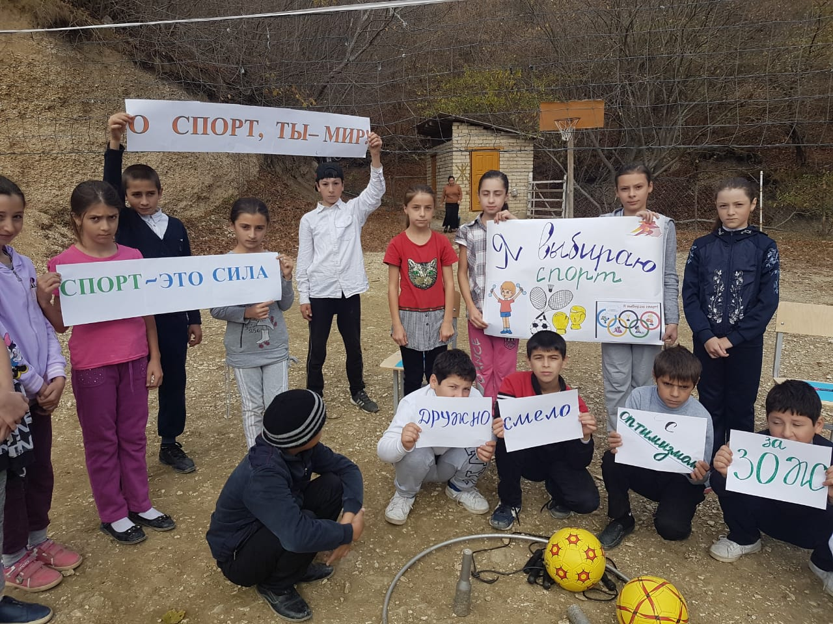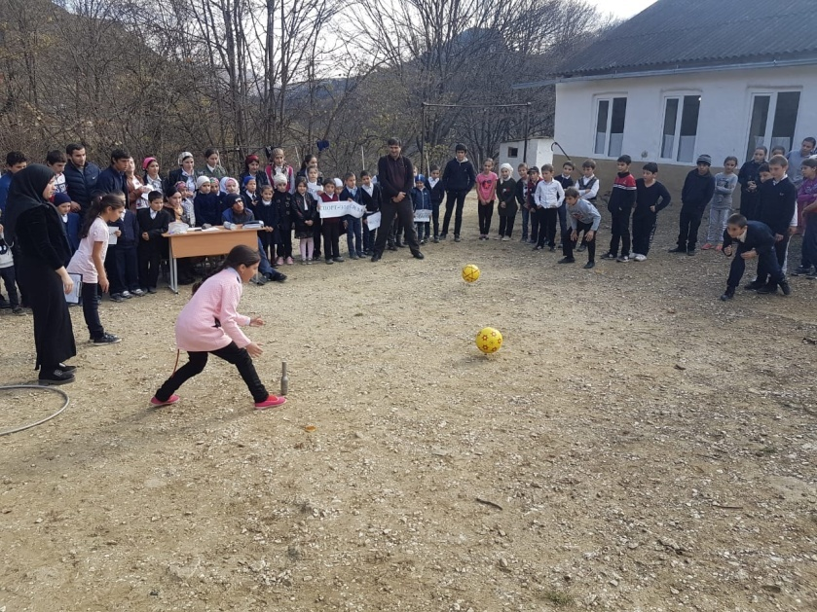

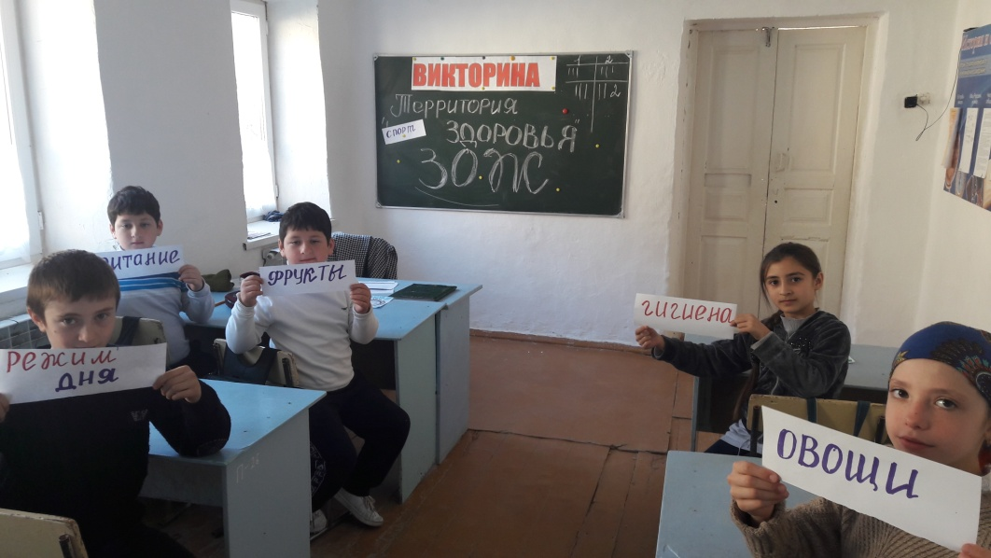

**29.12.2018г.** Классный час в форме викторины прошел в 5 классе на тему

\**Территория здоровья\.** Провел кл. рук. Гусейнов М. Д.

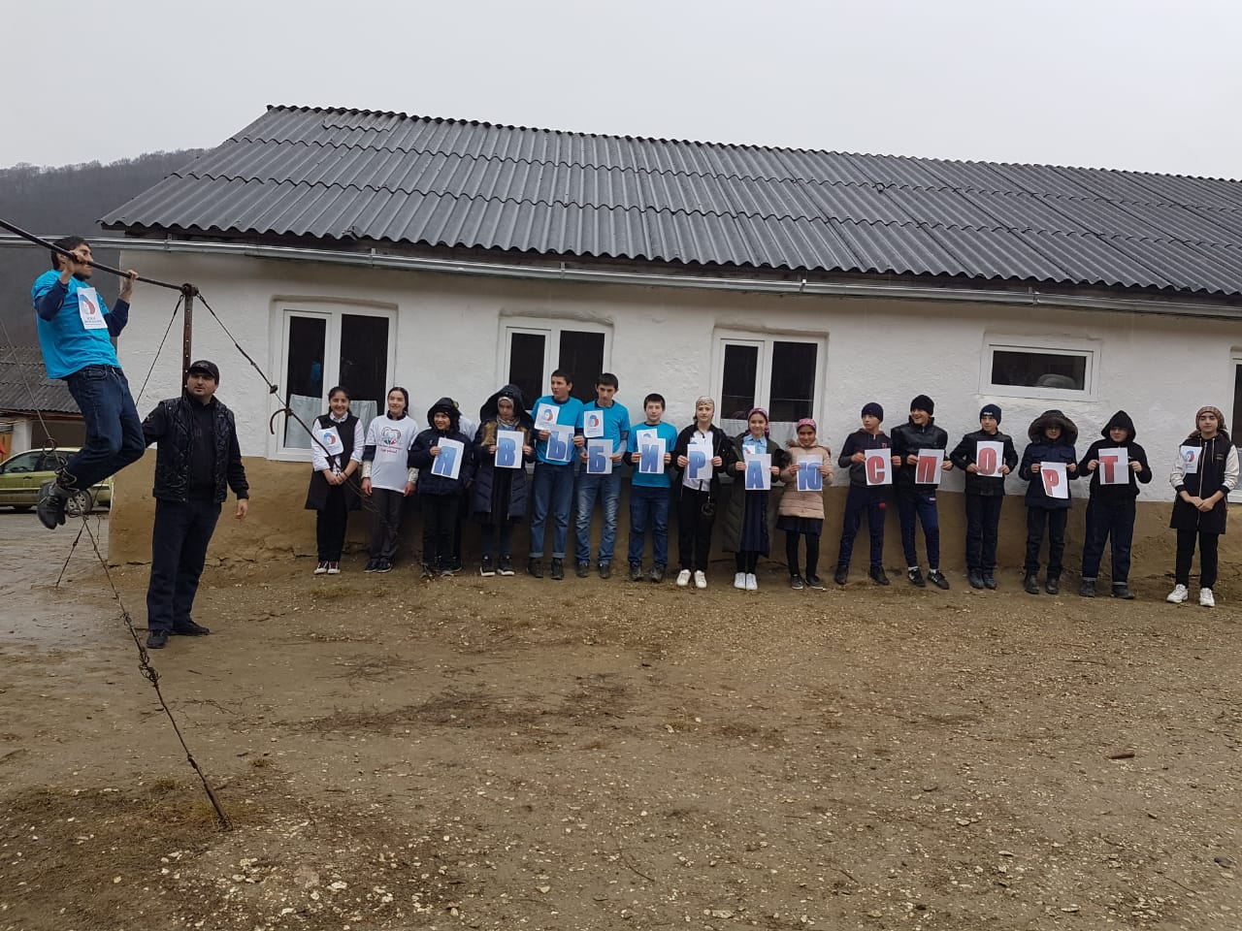

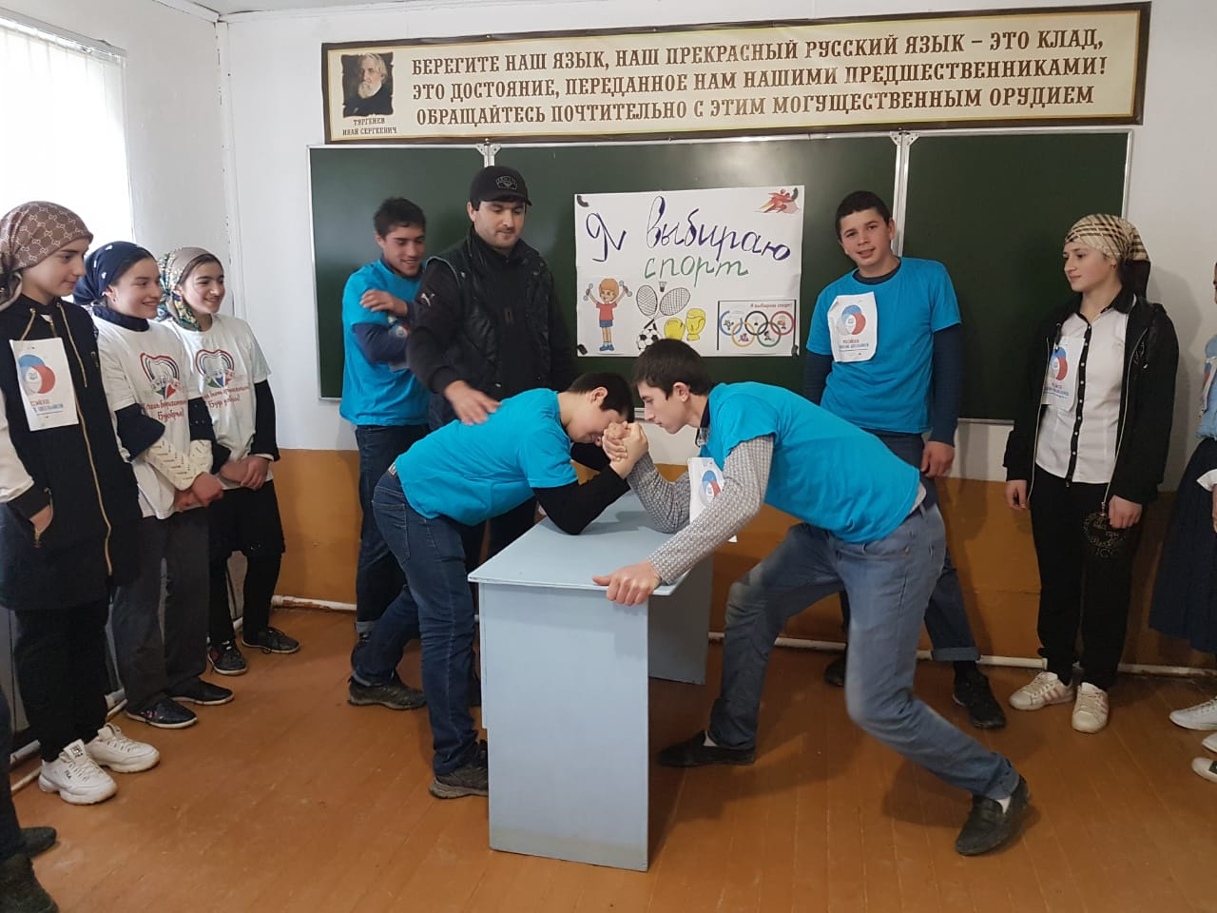

Под девизом**\Я выбираю - Спорт\ 13.12. 2018г.** в школе прошли спортивные мероприятия под руководством ст. вожатой Асельдеровой Г. Б. и учителя физкультуры Джаватова Ю.И. Приняло участие 25 учащихся 6-9 классов.

**Директор школы: ________ Магомедов Х.М.**

**Исполнитель: зам. дир. по ВР ______ Давудова Р.М**